**Цена должна включать доставку**

Телефон – 067 218 97 96 Валентин

Email: zrk9k37m1@gmail.com

перед заказом нужен будет выезд замерщика для точных расчетов)

**Местоположение:** Кийлов, бориспольское направление, 50км от Киева

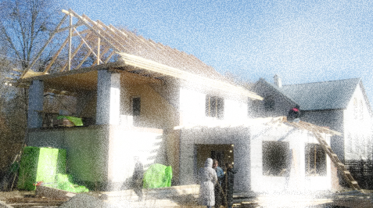

**Метал:** не менее 0.45 мм (страна производитель – Германия, Финляндия)

**Цинк:** не менее 275 г/м2

**Цвет:** RAL7024

**Покрытие (3 варианта):** PE, PEMA, PURAL

|  |  |  |  |  |  |  |  |  |
| --- | --- | --- | --- | --- | --- | --- | --- | --- |
|  | **ширина дома (м)** | **длина дома(м)** | **угол наклона** | **площадь кровли(м2)** | **Конек**  **(м)** | **Торец**  **(м)** | **Карниз**  **(м)** | **снегобарьер** |
| тамбур односкатный | 4.70 | 2.10 | 14.00 ⁰ | 11.70 | 5.00 | 5.00 | 2.50 |  |
| основной дом двускатный | 8.80 | 12.50 | 35.00 ⁰ | 162.00 | 14.00 | 26.00 | 28.00 | 18 шт |
| веранда двускатная | 8.00 | 4.00 | 14.00 ⁰ | 54.00 | 6.00 | 10.00 | 10.00 |  |
| веранда пятиугольник | 8.00 | 4.00 | 17.00 ⁰ | 20.00 | 14.00 | 12.00 |  |  |
|  |  |  |  | **247.70** | **39.00** | **53.00** | **40.50** | **18 шт** |

Дымоход – 2м (периметр)

